Консультация по ПДД
Уважаемые родители!
Взрослым необходимо запомнить самое главное правило. Ни одно правило дорожного движения для малышей не будет иметь никакого смысла, если вы сами не будете их придерживаться или начнете нарушать. Лишь показывая правильный пример, вы сможете обеспечить безопасность дорожного движения для детей.
Кто из нас не хочет видеть своего ребенка здоровым и невредимым? И каждый думает, что его умный и рассудительный малыш под колесами автомобиля не окажется точно. Но избежать дорожно-транспортного происшествия ребенку порой совсем непросто. Какой-нибудь мяч для них гораздо важнее жизни и здоровья. А если увлечен игрой - не заметит!
Каждый родитель должен своевременно обучить детей умению ориентироваться в дорожной ситуации, воспитывать у ребенка потребность быть на улице дисциплинированным и внимательным, осторожным и осмотрительным. Только единые требования, предъявляемые к детям со стороны педагогов и родителей, будут способствовать успешному овладению детьми азбукой дорожного движения.
Всегда ли вы подаете ребенку пример соблюдения правил безопасного перехода улиц и перекрестков?
Помните! Нарушая правила дорожного движения, вы как бы негласно разрешаете нарушать их своим детям.
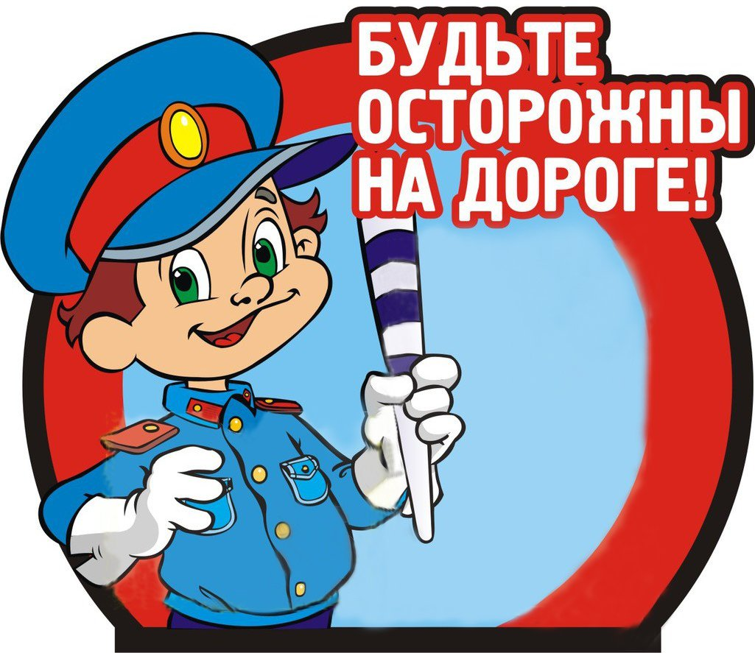
Используйте прогулки с детьми для объяснения им правил безопасности на улицах.
С этой целью полезно:
- понаблюдать за работой светофора, обратив внимание ребенка на связь между цветами на светофоре и движением машин;
-показать знаки, указатели дорожного движения, рассказать об их значении;
-обращаться к ребенку с вопросами: как, по его мнению, следует поступить на улице в том, или ином случае, что означает тот или иной дорожный знак.
Причиной дорожно-транспортных происшествий чаще всего являются сами дети. Приводит к этому незнание элементарных основ правил дорожного движения, безучастное отношение взрослых к поведению детей на проезжей части. Избежать этих опасностей можно лишь путём соответствующего воспитания и обучения ребенка.

